________________________________________
(наименование организации)

ОТЧЁТ
о проведении инвентаризации технических средств
персонального компьютера (ноутбук MACHENIKE Star 15)
в соответствии с ГОСТ 34.201-89 и РД 50-34.698-90

Выполнил: ______________________
Проверил: ______________________

2026
СОДЕРЖАНИЕ
Введение 3
1 Общие сведения об инвентаризации 4
1.1 Основание, цель и объект инвентаризации 4
1.2 Применяемые инструментальные средства 4
2 Информация об объектах инвентаризации 6
2.1 Общая характеристика объекта 6
2.2 Процессор 6
2.3 Системная плата и встроенное программное обеспечение 7
2.4 Оперативная память 8
2.5 Видеоподсистема и дисплей 8
2.6 Накопители данных 9
2.7 Сетевые адаптеры 9
2.8 Аудиоподсистема, периферия, питание и порты 10
2.9 Сводная ведомость технических средств 12
3 Схема структурная комплекса технических средств 13
4 План расположения средств технического обеспечения 15
Заключение 16
Список использованных источников 17

ВВЕДЕНИЕ
Инвентаризация технических средств – это выявление, учёт и документирование аппаратных средств, входящих в состав комплекса технических средств (КТС) автоматизированной системы. Её результаты необходимы для планирования модернизации, организации технического обслуживания и контроля состояния оборудования.
Целью настоящего отчёта является документирование результатов инвентаризации персонального компьютера (ноутбука) MACHENIKE Star 15, сетевое имя DESKTOP-JUSMPLC, выполненной 2 октября 2026 года с помощью программы AIDA64 Extreme.
Отчётом о проведённой работе служат следующие документы:
- информация об объектах инвентаризации;
- документ «Схема структурная комплекса технических средств»;
- документ «План расположения средств технического обеспечения».
Необходимые документы составлены согласно ГОСТ и РД стандартам (ГОСТ 34.201-89, РД 50-34.698-90). Перечень данных документов может быть увеличен в связи с наличием дополнительных задач в техническом задании.

1 ОБЩИЕ СВЕДЕНИЯ ОБ ИНВЕНТАРИЗАЦИИ

1.1 Основание, цель и объект инвентаризации
Инвентаризация проведена с целью получения полной и достоверной информации о составе, характеристиках и состоянии технических средств рабочего места, а также для подготовки документов, отражающих результаты работы.
Объектом инвентаризации является переносной персональный компьютер (тип шасси – Notebook) производства MACHENIKE, модель Star 15 (серия S15 Series), с установленной операционной системой Microsoft Windows 10 Pro, и подключённая к нему периферия: принтер, мышь и Bluetooth-гарнитура.
В ходе работы выполнены следующие действия:
- сформирован отчёт о конфигурации аппаратных средств;
- выделены и описаны объекты инвентаризации;
- составлена сводная ведомость технических средств;
- разработаны схема структурная комплекса технических средств и план расположения средств технического обеспечения.

1.2 Применяемые инструментальные средства
Для сбора данных использована программа AIDA64 Extreme. Сведения о сеансе формирования отчёта приведены в таблице 1.
Таблица 1 – Сведения о сеансе формирования отчёта
Параметр | Значение
Программа | AIDA64 Extreme, версия v8.40.8500/ru
Тестовый модуль | 4.7.931.8-x64
Тип отчёта | Мастер отчётов (пробная версия)
Компьютер | DESKTOP-JUSMPLC
Операционная система | Microsoft Windows 10 Pro 10.0.19045.6456 (Win10 22H2)
Дата и время формирования | 02.10.2026, 09:12
Пробная версия программы скрывает часть значений (серийные номера системы и платы, IP-адреса, общий объём оперативной памяти, размеры логических дисков). В отчёте такие данные отмечены как «не определено (пробная версия)» и подлежат уточнению при использовании полной версии.

2 ИНФОРМАЦИЯ ОБ ОБЪЕКТАХ ИНВЕНТАРИЗАЦИИ

2.1 Общая характеристика объекта
Общие сведения о компьютере приведены в таблице 2.
Таблица 2 – Общая характеристика объекта
Параметр | Значение
Сетевое имя | DESKTOP-JUSMPLC
Тип устройства | Ноутбук (Notebook)
Производитель | MACHENIKE
Модель | Star 15 (SKU Star 15_ADL, семейство S15 Series)
Операционная система | Microsoft Windows 10 Pro, версия 22H2, сборка 19045.6456
Имя пользователя | лина
Серийный номер | не определено (пробная версия)
Инвентарный номер | не присвоен

2.2 Процессор
Центральный процессор – Intel Core i5-12450H 12-го поколения с гибридной архитектурой, включающий производительные (P) и энергоэффективные (E) ядра. Характеристики приведены в таблице 3.
Таблица 3 – Характеристики процессора
Параметр | Значение
Модель | Intel Core i5-12450H
Кодовое название / степпинг | Alder Lake-P / L0
Количество ядер | 8 (4 P-ядра + 4 E-ядра)
Количество потоков | 12 (технология Hyper-Threading включена)
Максимальная частота | 4400 МГц (множитель 44x, шина 100 МГц)
Кэш-память | L2: 5 МБ (P-ядра) и 2 МБ (E-ядра); L3: 12 МБ
Тепловой пакет (TDP) | 45 Вт
Конструктив | BGA1744, техпроцесс 10 нм
Наборы инструкций | SSE4.2, AVX, AVX2, FMA, AES, SHA
Виртуализация | Intel VT-x поддерживается, разрешена

2.3 Системная плата и встроенное программное обеспечение
Системная плата выполнена производителем ноутбука. Сведения о плате, микропрограмме и средствах защиты приведены в таблице 4.
Таблица 4 – Системная плата и BIOS
Параметр | Значение
Производитель | MACHENIKE
Модель системной платы | V155RNJY-HM1
Чипсет | Intel Alder Point-P / Alder Lake-P
BIOS | Insyde UEFI, версия 1.07.07TQLM2, дата 08/11/2023
Версия SMBIOS | 3.4
Загрузка UEFI / безопасная загрузка | Да / Разрешена
Доверенный платформенный модуль | TPM 2.0
Intel Management Engine | версия прошивки 16.1.27.2176

2.4 Оперативная память
Системная плата имеет два разъёма оперативной памяти, один из которых занят. Характеристики установленного модуля приведены в таблице 5.
Таблица 5 – Характеристики оперативной памяти
Параметр | Значение
Тип и форм-фактор | DDR4 SDRAM, SO-DIMM
Модуль | Machenike MK4SAG6832A-SBA
Объём модуля | 16 ГБ (2 ранга, 16 банков)
Скорость | DDR4-3200 (1600 МГц)
Тайминги (CL-tRCD-tRP-tRAS) | 22-22-22-52
Напряжение | 1,2 В
Производитель микросхем DRAM | Samsung
Дата выпуска | 16-я неделя 2025 года
Максимальный объём платформы | 64 ГБ
Контроль ошибок (ECC) | не поддерживается

2.5 Видеоподсистема и дисплей
В составе ноутбука работают два графических адаптера: встроенный в процессор и дискретный. Кроме них в системе обнаружен виртуальный адаптер Parsec Virtual Display Adapter (драйвер версии 0.45.0.0), который физическим объектом не является. Сведения о видеоподсистеме приведены в таблице 6.
Таблица 6 – Видеоподсистема и дисплей
Объект | Характеристики
Встроенный видеоадаптер | Intel UHD Graphics (Alder Lake-P GT1, Gen12.2), общая память, драйвер 32.0.101.5768 от 24.07.2024
Дискретный видеоадаптер | NVIDIA GeForce RTX 3050 Laptop GPU (GA107, архитектура Ampere), 4 ГБ GDDR6, шина 128 бит, 2048 ядер CUDA, драйвер 610.47
Поддерживаемые интерфейсы | DirectX 12, OpenGL 4.6, Vulkan 1.4
Дисплей | BOE NV156FHM-NX4, 15,6", 1920 × 1080 (Full HD), частота обновления 144 Гц, 142 ppi, выпуск – 2-я неделя 2020 года

2.6 Накопители данных
Хранение данных обеспечивает один твердотельный накопитель стандарта NVMe. Состояние накопителя по данным технологии SMART – «OK». Характеристики приведены в таблице 7.
Таблица 7 – Характеристики накопителя данных
Параметр | Значение
Модель | MACHENIKE MK8A1 512GB
Интерфейс | NVMe v2.0.0 (PCI Express), контроллер Maxio
Ёмкость | 476 ГБ (488 386 МБ)
Серийный номер | MK8A1251306700102164
Версия микропрограммы | H241220a
Таблица разделов | MS Reserved – 15 МБ; EFI System – 100 МБ; Basic Data (системный, NTFS) – 487 710 МБ; MS Recovery – 558 МБ
Температура на момент замера | 38 °C

2.7 Сетевые адаптеры
Компьютер оснащён проводным, беспроводным и Bluetooth-адаптерами. Кроме физических устройств, в системе зарегистрированы виртуальные сетевые адаптеры программ VPN и виртуализации. Данные приведены в таблице 8.
Таблица 8 – Сетевые адаптеры
Адаптер | Характеристики
Intel Wireless-AC 9462 | Wi-Fi 802.11ac, MAC-адрес EC-4C-8C-5C-C9-57; на момент замера подключён по WPA2-PSK (шифрование CCMP), канал 11 (2462 МГц), скорость 65 Мбит/с
Realtek PCIe GbE Family Controller | Проводной Gigabit Ethernet, разъём RJ-45
Intel Wireless Bluetooth | Модуль Bluetooth, подключён по шине USB; сетевой профиль Bluetooth Device (Personal Area Network)
Виртуальные адаптеры | Famatech Radmin VPN Ethernet Adapter; TAP-Windows Adapter V9 for OpenVPN Connect; OpenVPN Data Channel Offload; WireGuard Tunnel; VirtualBox Host-Only Ethernet Adapter; Microsoft Wi-Fi Direct Virtual Adapter (2 шт.)

2.8 Аудиоподсистема, периферия, питание и порты
Сведения о звуковых устройствах, периферии, источниках питания и внешних разъёмах приведены в таблице 9.
Таблица 9 – Аудиоподсистема, периферия, питание и порты
Объект | Характеристики
Звуковой адаптер | Realtek(R) Audio на базе Intel Alder Point-M/P PCH – HD Audio; динамики и микрофон встроенные
Гарнитура | Bluetooth-гарнитура HOCO W45 (профили Stereo и Hands-Free)
Устройства ввода | Клавиатура (стандартная, PS/2); мышь (HID-совместимая); сенсорная панель
Принтер | Samsung M2070 Series, порт USB001, формат бумаги A4, назначен принтером по умолчанию
Виртуальные принтеры | Microsoft Print to PDF; Microsoft XPS Document Writer; OneNote (Desktop); OneNote for Windows 10; Fax
Аккумуляторная батарея | Li-Ion, паспортная ёмкость 39 386 мВт·ч, ёмкость при полной зарядке 34 569 мВт·ч, степень износа 12 %; питание от сети, адаптер переменного тока
Внешние разъёмы | HDMI; mini DisplayPort; USB Type-C; Thunderbolt Type-C; USB Type-A (2 шт.); RJ-45; устройство чтения карт; комбинированный аудиоразъём; микрофонный вход

2.9 Сводная ведомость технических средств
Перечень объектов инвентаризации, выявленных в ходе работы, представлен в таблице 10.
Таблица 10 – Сводная ведомость технических средств
№ п/п | Наименование | Тип, модель | Кол-во, шт.
1 | Ноутбук | MACHENIKE Star 15 | 1
2 | Процессор | Intel Core i5-12450H | 1
3 | Модуль оперативной памяти | DDR4-3200 SO-DIMM, 16 ГБ | 1
4 | Накопитель данных | MACHENIKE MK8A1, NVMe, 512 ГБ | 1
5 | Видеоадаптер встроенный | Intel UHD Graphics | 1
6 | Видеоадаптер дискретный | NVIDIA GeForce RTX 3050 Laptop GPU, 4 ГБ | 1
7 | Дисплей | BOE NV156FHM-NX4, 15,6", 1920 × 1080 | 1
8 | Адаптер Wi-Fi | Intel Wireless-AC 9462 | 1
9 | Адаптер Ethernet | Realtek PCIe GbE Family Controller | 1
10 | Модуль Bluetooth | Intel Wireless Bluetooth | 1
11 | Звуковой адаптер | Realtek(R) Audio (HD Audio) | 1
12 | Аккумуляторная батарея | Li-Ion, 39 386 мВт·ч | 1
13 | Мышь | HID-совместимая | 1
14 | Принтер | Samsung M2070 Series | 1
15 | Гарнитура | HOCO W45 (Bluetooth) | 1

3 СХЕМА СТРУКТУРНАЯ КОМПЛЕКСА ТЕХНИЧЕСКИХ СРЕДСТВ
Схема структурная комплекса технических средств отражает состав технических средств и связи между ними. Структура комплекса – централизованная: все компоненты ноутбука подключены к системной плате, а внешние устройства и сети – через интерфейсы ввода-вывода и беспроводные каналы.
Структурная схема представлена на рисунке 1, а используемые интерфейсы связи – в таблице 11.
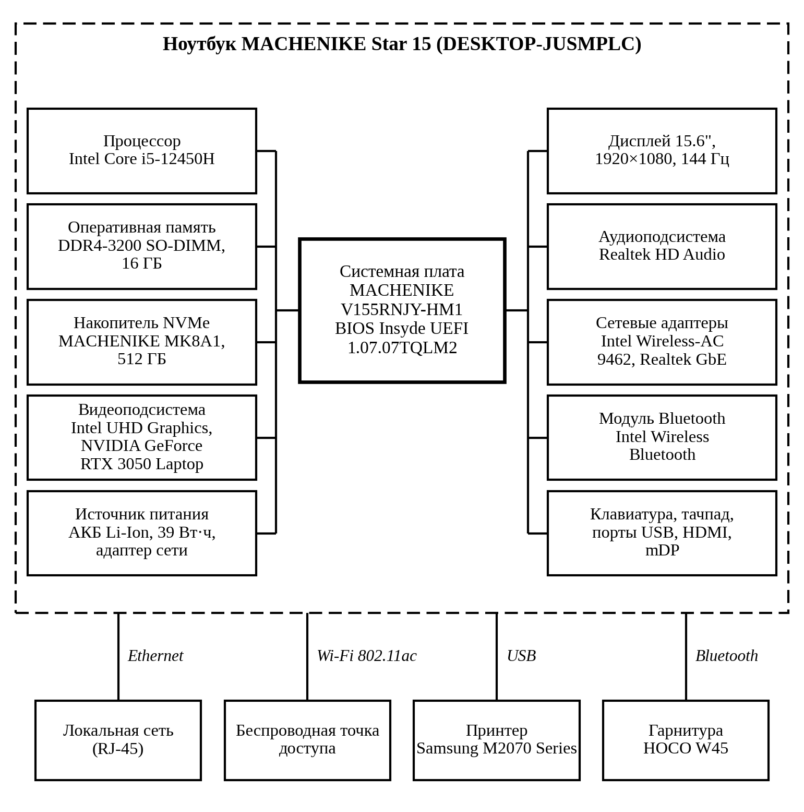
Рисунок 1 – Схема структурная комплекса технических средств
Таблица 11 – Интерфейсы связи элементов комплекса
Элемент | Интерфейс | Подключение к
Процессор | Разъём BGA1744 | Системная плата
Оперативная память | Слот SO-DIMM, DDR4-3200 | Системная плата
Накопитель NVMe | PCI Express (M.2) | Системная плата
Дискретный видеоадаптер | PCI Express 4.0 x16 | Системная плата
Сетевой адаптер Wi-Fi | Беспроводной канал 802.11ac | Беспроводная точка доступа
Сетевой адаптер Ethernet | RJ-45, 1 Гбит/с | Локальная сеть
Принтер Samsung M2070 | USB (порт USB001) | Порт USB ноутбука
Гарнитура HOCO W45 | Bluetooth | Модуль Bluetooth ноутбука

4 ПЛАН РАСПОЛОЖЕНИЯ СРЕДСТВ ТЕХНИЧЕСКОГО ОБЕСПЕЧЕНИЯ
План расположения показывает размещение технических средств на рабочем месте. Ноутбук, мышь, гарнитура и беспроводная точка доступа размещены на рабочем столе, принтер расположен на тумбе рядом со столом и подключён к ноутбуку кабелем USB. Схема приведена без соблюдения масштаба.
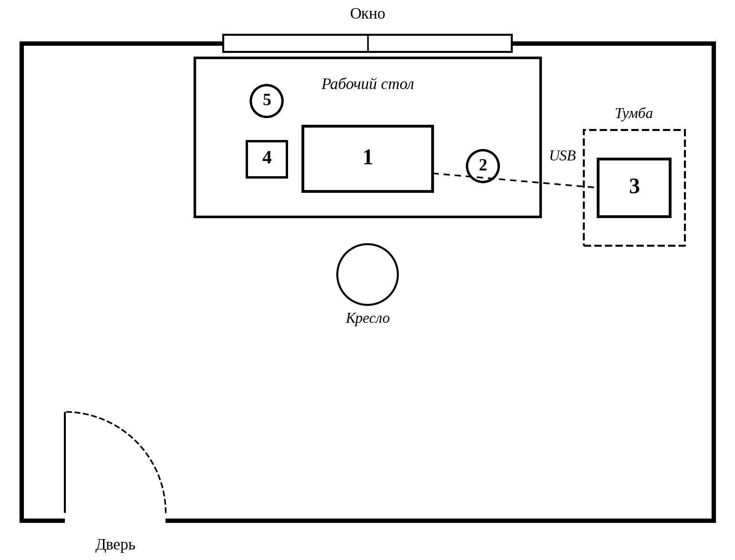
Рисунок 2 – План расположения средств технического обеспечения
Таблица 12 – Экспликация к плану расположения
Номер | Наименование | Место размещения
1 | Ноутбук MACHENIKE Star 15 | Рабочий стол
2 | Мышь (HID-совместимая) | Рабочий стол
3 | Принтер Samsung M2070 Series | Тумба рядом со столом
4 | Беспроводная точка доступа | Рабочий стол
5 | Гарнитура HOCO W45 | Рабочий стол

ЗАКЛЮЧЕНИЕ
В ходе работы проведена инвентаризация технических средств ноутбука MACHENIKE Star 15 (DESKTOP-JUSMPLC). Выявлено и описано 15 объектов, составлена сводная ведомость, разработаны схема структурная комплекса технических средств и план расположения средств технического обеспечения.
Основные характеристики комплекса: процессор Intel Core i5-12450H (8 ядер, 12 потоков), 16 ГБ оперативной памяти DDR4-3200, накопитель NVMe ёмкостью 512 ГБ, графические адаптеры Intel UHD Graphics и NVIDIA GeForce RTX 3050 Laptop, дисплей 15,6" с разрешением 1920 × 1080 и частотой 144 Гц, операционная система Microsoft Windows 10 Pro. Состояние накопителя по SMART – «OK», износ аккумуляторной батареи составляет 12 %.
Неопределёнными остались значения, скрытые пробной версией AIDA64: серийные номера системы и платы, IP-адреса, общий объём памяти и размеры логических дисков. Для их получения необходимо повторить формирование отчёта в полной версии программы.
Состав документов соответствует требованиям ГОСТ 34.201-89 и РД 50-34.698-90 и при необходимости может быть расширен в соответствии с техническим заданием.

СПИСОК ИСПОЛЬЗОВАННЫХ ИСТОЧНИКОВ
- ГОСТ 34.201-89. Информационная технология. Комплекс стандартов на автоматизированные системы. Виды, комплектность и обозначения документов при создании автоматизированных систем. – Введ. 1990-01-01. – М.: Изд-во стандартов, 1989.
- РД 50-34.698-90. Методические указания. Информационная технология. Комплекс стандартов и руководящих документов на автоматизированные системы. Автоматизированные системы. Требования к содержанию документов. – Введ. 1992-01-01. – М.: Изд-во стандартов, 1991.
- ГОСТ 7.32-2017. Система стандартов по информации, библиотечному и издательскому делу. Отчёт о научно-исследовательской работе. Структура и правила оформления. – Введ. 2018-07-01. – М.: Стандартинформ, 2017.
- ГОСТ 7.1-2003. Система стандартов по информации, библиотечному и издательскому делу. Библиографическая запись. Библиографическое описание. Общие требования и правила составления. – Введ. 2004-07-01. – М.: Изд-во стандартов, 2004.
- AIDA64 Extreme. Руководство пользователя [Электронный ресурс]. – FinalWire Ltd. – URL: https://www.aida64.com/ (дата обращения: 02.10.2026).

